دوله الإمارات العربية المتحدة
وزارة التربية و التعليم
مدرسة

عنوان البحث :

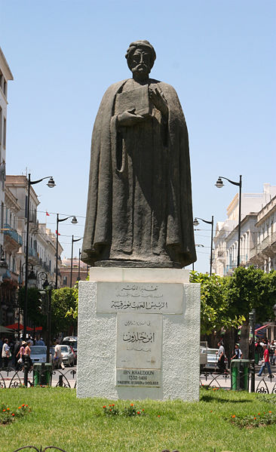
ابن
خلدون

اسم الطالبة :
في الصف :
معلمة المادة :

المقدمة :

الحمد لله رب العالمين , و الصلاة و السلام على اشرف المرسلين سيدنا محمد و على آله و صحبه أجمعين , و بعد .......
هذا بحث عن ابن خلدون , أبين فيه بعض من حياته , و اعماله , و العلوم الي برز بها , و اهم اقوال العلماء و الغرب فيه.
و اخترت هذا الموضوع عن غيره لان اب خلدون هوعالم مسلم برع في مجموعه من المجالات المتنوعه ...

و سأستفيد من معلومات هذا البحث في أن اعرف عالم مسلم اخر كان له الفضل في دراساته و اعماله و انجازاته في مجالات مختلفه ....

سأتطرق في هذا البحث إلى الحديث عن مجموعه من الأمور التي تتحدث عن ابن و منها :
اسمه و مولده و حياته , و اقوال بعض العلماء عنه , انجازاته في التاريخ , , و عن وفاته .

اسمه و مولده و حياته :
هو ابو زيد عبد الرحمن بن محمد خلدون الخضرمي , و لد في تونس في ( 27 _ مايو _ 1332م) و ( 732ه) في الدار الكائنه بنهج تربه الباي رقم 34 , و اصله من الاندلس من مزرعه ( هاسيندا توري دي دونيا ماريا ) الحاليه القريبه من هرماناس ( اشبيليه ) . أسرة ابن خلدون أسرة علم وأدب، فقد حفظ القرآن الكريم في طفولته، وكان أبوه هو معلمه الأول , شغل أجداده في الأندلس وتونس مناصب سياسية ودينية مهمة وكانوا أهل جاه ونفوذ، نزح أهله من الأندلس في منتصف القرن السابع الهجري، وتوجهوا إلى تونس، وكان قدوم عائلته إلى تونس خلال حكم دولة الحفصيين. قضى أغلب مراحل حياته في تونس والمغرب الأقصى وكتب الجزء الأول من المقدمة بقلعة أولاد سلامة بالجزائر، وعمل بالتدريس في جامع الزيتونة بتونس وفي المغرب بجامعة القرويين في فاس الذي أسسته الأختان الفهري القيروانيتان وبعدها في الجامع الأزهر بالقاهرة، مصر والمدرسة الظاهرية وغيرهم [ ابن خلدون، موقع كول بيدجس] وفي آخر حياته تولى القضاء المالكي بمصر بوصفه فقيهاً متميزاً خاصة أنه سليل المدرسة الزيتونية العريقة وكان في طفولته قد درس بمسجد القبة الموجود قرب منزله سالف الذكر المسمى "سيد القبّة". توفي في القاهرة سنة 1406 م (808هـ). ومن بين أساتذته الفقيه الزيتوني الإمام ابن عرفة حيث درس بجامع الزيتونة المعمور ومنارة العلوم بالعالم الإسلامي آنذاك.
يعتبر ابن خلدون أحد العلماء الذين تفخر بهم الحضارة الإسلامية، فهو مؤسس علم الاجتماع وأول من وضعه على أسسه الحديثة، وقد توصل إلى نظريات باهرة في هذا العلم حول قوانين العمران ونظرية العصبية، وبناء الدولة وأطوار عمارها وسقوطها. وقد سبقت آراؤه ونظرياته ما توصل إليه لاحقاً بعدة قرون عدد من مشاهير العلماء كالعالم الفرنسي أوجست كونت.

اقوال بعض العلماء عنه :
قال به ( ارنولد توينبي ) : ابتكر ابن خلدون و صاغ فلسفه التاريخ هي بدون شك اعظم ما توصل اليه الفكر البشري في مختلف العصور و الامم .
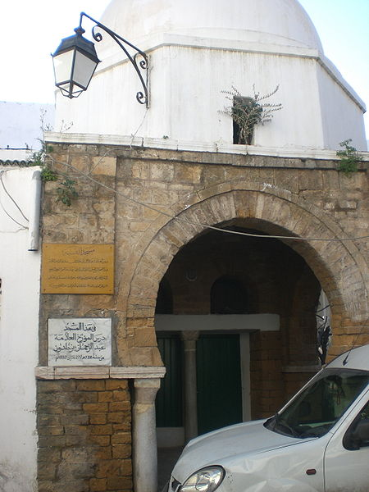
و قال به ( جورج مارسيز ) :ان المؤلف ابن خلدون هو احد اهو المؤلوات التي انجزها الفكر الانساني.
و قال به ( ايف لاكوست) : ان المؤلف ابن خلدون يمثل ظهور التاريخ كعلم , و هو اروع عنصر فيما يمكن انيسمى بالمعجزه العربيه .
و قال به ( لينين ) : ترى اليس في الشرق آخرون من امثال هذا الفيلسوف .

انجازاته في علم التاريخ :
لقد تجمعت في شخصية ابن خلدون العناصر الأساسية النظرية والعملية التي تجعل منه مؤرخاً حقيقياً - رغم أنه لم يول في بداية حياته الثقافية عناية خاصة بمادة التاريخ - ذلك أنه لم يراقب الأحداث والوقائع عن بعد كبقية المؤرخين، بل ساهم إلى حد بعيد ومن موقع المسؤولية في صنع تلك الأحداث والوقائع خلال مدة طويلة من حياته العملية تجاوزت 50 عاما، وضمن بوتقة جغرافية امتدت من الاندلس وحتى بلاد الشام. فقد استطاع، ولأول مرة، (اذا استثنينا بعض المحاولات البسيطة هنا وهناك) أن يوضح أن الوقائع التاريخية لا تحدث بمحض الصدفة أو بسبب قوى خارجية مجهولة، بل هي نتيجة عوامل كامنة داخل المجتمعات الإنسانية، لذلك انطلق في دراسته للأحداث التاريخية من الحركة الباطنية الجوهرية للتاريخ. فعلم التاريخ، وان كان (لايزيد في ظاهره عن أخبار الايام والدول) انما هو (في باطنه نظر وتحقيق وتعليل للكائنات ومبادئها دقيق وعلم بكيفيات الوقائع وأسبابها عميق، لذلك فهو أصيل في الحكمة عريق، وجدير بأن يعد في علومها وخليق(المقدمة). فهو بذلك قد اتبع منهجا في دراسة التاريخ يجعل كل أحداثه ملازمة للعمران البشري وتسير وفق قانون ثابت. و تبدو أصالة ابن خلدون وتجديده في علم التاريخ واضحة في كتابه الضخم "العبر وديوان المبتدأ والخبر" وتتجلى فيه منهجيته العلمية وعقليته الناقدة والواعية، حيث إنه يستقرئ الأحداث التاريخية، بطريقة عقلية علمية، فيحققها ويستبعد منها ما يتبين له اختلاقه أو تهافته. أما التجديد الذي نهجه "ابن خلدون" فكان في تنظيم مؤلفه وفق منهج جديد يختلف كثيرًا عن الكتابات التاريخية التي سبقته، فهو لم ينسج على منوالها مرتبًا الأحداث والوقائع وفق السنين على تباعد الأقطار والبلدان، وإنما اتخذ نظامًا جديدًا أكثر دقة، فقد قسم مصنفه إلى عدة كتب، وجعل كل كتاب في عدة فصول متصلة، وتناول تاريخ كل دولة على حدة بشكل متكامل، وهو يتميز عن بعض المؤرخين الذين سبقوه إلى هذا المنهج كالواقدي، والبلاذري، وابن عبد الحكم، والمسعودي بالوضوح والدقة في الترتيب والتبويب، والبراعة في التنسيق والتنظيم والربط بين الأحداث. ولكن يؤخذ عليه أنه نقل روايات ضعيفة ليس لها سند موثوق به.

وفاته :

توفى ابن خلدون في مصر عام 1406 وتم دفنه بمقابر الصوفية عند باب النصر بشمال القاهرة، وذلك بعد أن ترك لنا علمه وكتبه القيمة التي مازالت مرجع للعديد من العلماء الآن.
الخاتمة :
بموت ابن خلدون انطوت صفحة مشرقة من صفحات التاريخ الإسلامي ولكن تراثه ما زال فريداً بين آثار التفكير الإسلامي وما زال يحتفظ بكل قيمه رغم كل العصور ويتبوأ مقامه بين تراث التفكير العالمي ولكن ابن خلدون الذي اكتشفه الغرب وعكف منذ أكثر من قرن على دراسة آثاره ونقدها وتحليلها يضيع في الشرق حقه ويغمر ذكره وينسى تراثه .

المصادر :
موسوعه ويكيبيديا الحره
WWW.MOHEET.COM
HTTP://drehazazy.maktoobblog.com

